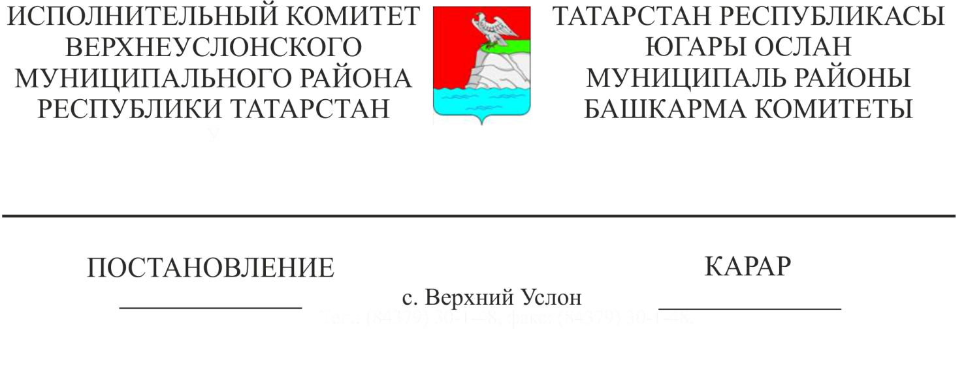
Татарстан Республикасы
Югары Ослан муниципаль районы
территорияләренә мәктәпкәчә
белем бирүнең төп белем бирү
программаларын гамәлгә ашыручы
муниципаль бюджет мәгариф
учреждениеләрен беркетү турында
«Россия Федерациясендә мәгариф турында» 2012 елның 29 декабрендәге 273-ФЗ номерлы Федераль законның 67 статьясындагы 3 өлеше, Россия Федерациясе Мәгариф һәм фән министрлыгының 2014 елның 8 апрелендәге 293 номерлы «Мәктәпкәчә белем бирүнең уку-укыту программалары буенча белем алуга кабул итү тәртибен раслау турында» боерыгы нигезендә мәктәпкәчә белем бирүнең төп белем бирү программаларын гамәлгә ашыручы муниципаль мәгариф учреждениеләренә балаларны кабул итүне оештыру, муниципаль белем бирү учреждениеләрен Югары Ослан муниципаль районы территорияләренә беркетү максатларында, , Татарстан Республикасы Югары Ослан муниципаль районы Уставына таянып Татарстан Республикасы Югары Ослан муниципаль районы башкарма комитеты КАРАР БИРӘ:
- 2017-2018 уку елында Югары Ослан муниципаль районының конкрет территорияләрендә мәктәпкәчә белем бирү программаларын гамәлгә ашыручы муниципаль бюджет мәгариф учреждениеләрен беркетергә (1-нче кушымта) .
2. «Татарстан Республикасы Югары Ослан муниципаль районы мәгариф бүлеге» МКУ территорияләрен беркетү нигезендә, балаларны мәктәпкәчә белем бирүнең төп белем бирү программаларын гамәлгә ашыручы муниципаль мәгариф учреждениеләренә билгеләү өчен чиратка кую турында гаризалар кабул итәргә, шулай ук мәктәпкәчә белем бирүнең төп белем бирү программаларын гамәлгә ашыручы учреждениеләрне комплектлаштырырга.
3. Әлеге карарны «Мәгариф бүлеге» МКУ рәсми сайтында «Интернет» мәгълүмат-телекоммуникация челтәрендә урнаштырырга.
- Әлеге карарның үтәлешен контрольдә тотуны «Татарстан Республикасы Югары Ослан муниципаль районы мәгариф бүлеге» МКУ начальнигына йөкләргә.

Башкарма комитеты җитәкчесе Л.С. Хакимзянов
Әзерләде һәм бастырды
Г.Я. Насыйбуллина
5 нөсхәдә.

Татарстан Республикасы Югары Ослан муниципаль районы Башкарма комитеты җитәкчесенең
2018 ел №________ карарына
1 номерлы кушымта

2021нче елга Югары Ослан муниципаль районы территорияләренә беркетелгән мәктәпкәчә белем бирү буенча төп белем бирү программаларын гамәлгә ашыручы мәгариф учреждениеләре исемлеге

№ | Мәктәпкәчә белем бирү буенча төп белем бирү программасын гамәлгә ашыручы мәгариф учреждениесенең исеме | Мәгариф учреждениесенә беркетелгән территория
1. | МБДОУ ”Радуга” Югары Ослан балалар бакчасы” | 1.1.Югары Ослан авыл җирлеге  (Югары Ослан авылы, Студенец авылы)
2. | МБДОУ ”Березка” Югары Ослан балалар бакчасы” | 1.1.Югары Ослан авыл җирлеге  (Югары Ослан ав.,  Киров ис. пос)
3. | МБДОУ ”Солнышко” Югары Ослан балалар бакчасы | 1.1.Югары Ослан авыл җирлеге  (Югары Ослан ав., Киров ис.пос.)
4. | «Карагуҗа балалар бакчасы» МБДОУ | 1.Карагуҗа авыл җирлеге  (Карагуҗа авылы, Егидерево авылы, Патрикеево авылы)  2.Олы Меми  авыл җирлеге  (Олы Меми авылы, Заборная Поляна авылы,  - Ивановское пос.)  3.Канаш АҖ  (Канаш авылы, Түбән күл авылы, Йолдыз авылы)
5. | МБДОУ ”Куралово балалар бакчасы | 1.Куралово авыл җирлеге  (Куралово ав.)
6. | МБДОУ" Макыл балалар бакчасы " | 1.Макыл авыл җирлеге  (Рус Макылы авылы, Клянчино авылы, Сәет авылы, Исаево авылы, Татар Макылы авылы)  1.2.Соболевский АҖ  (Соболевский авылы, Кармышиха авылы,  Чулпаниха авылы)
7. | МБДОУ ”Яр буе Морквашы балалар бакчасы” | 1.1.Яр буе Морквашы авыл җирлеге  (Яр буе Морквашы авылы, Пустые Моркваши поселогы, Лесные Моркваши авылы, Пятидворка поселогы , Десятидворка поселогы, Покровка авылы)
8. | МБДОУ ”Октябрьский балалар бакчасы | 1.1.Октябрьский авыл җирлеге  ( Октябрьский поселогы)  - Никольский поселогы,  Никольская усадьба, Яңа Болгар авылы, Матюшино авылы)
9. | «Татар Бурнашы» МБДОУ  балалар бакчасы» МБДОУ | 1.1.Бурнаш авыл җирлеге  (Татар Бурнашы авылы, Юмат авылы, Гаврилково авылы, Ломовка авылы, Тихий Плес авылы, Каинки авылы)
10. | «Шеланга  балалар бакчасы» МБДОУ | 1.1.Шеланга авыл җирлеге  (Шеланга авылы, Кызыл Байрак бистәсе, Нариман авылы)  1.2.Вахитов авыл җирлеге  (Гребени авылы)
11. | «Введенский Бистәсе  балалар бакчасы» МБДОУ | 1.1.Введенский Бистәсе авыл җирлеге  (Савино авылы, Введеноский Бистәсе, Елизаветино авылы, Медведково авылы, Көнчыгыш Йолдыз бистәсе, Балалар шифаханәсе бистәсе, Петропавлов бистәсе)
12. | «Печищи балалар бакчасы» МБДОУ | 1.1.Печищи АҖ  (Печищи авылы, Захваткино авылы)
13. | «Мәйдан  балалар бакчасы» МБДОУ | 1.1.Мәйдан авыл җирлеге  (Мәйдан авылы, Тәмте урманчылыгы п.)
14. | Түбән Ослан балалар бакчасы» МБДОУ | 1.1.Түбән Ослан авыл җирлеге  (Түбән Ослан ав., Воробьевка авылы)  1.2.Октябрьский авыл җирлеге  (Ключищи авылы)
15. | «Килди балалар бакчасы» МБДОУ | 1.1.Килди авыл җирлеге  (Килди авылы, Харино авылы, Федяево авылы, Уланово авылы)
16. | «Мәмәтхуҗа балалар бакчасы» МБДОУ | 1.1. Яңа Рус Мәмәтхуҗасы авыл җирлеге  (Иске Рус Мәмәтхуҗасы авылы, Яңа Рус Мәмәтхуҗасы авылы, Татар Мәмәтхуҗасы авылы)
17. | «Ямбулат балалар бакчасы» МБДОУ | 1.1.Ямбулат авыл җирлеге  (Ямбулат ав., Казыльяр ав., Крестниково авылы)
18. | МБДОУ” Вахитов балалар бакчасы" | 1.Вахитов АҖ  ( М. Вахитов исемендәге авыл, Ватан авылы)

Башкарма комитет эшәләре белән идарә итүче: А.К. Минһаҗева

